**Практическая работа 5.**

**Тема:** Знакомство с Use-Case и диаграммой последовательности.

**Цель:** Научится правильно описывать процесс в Информационной Системе через диаграмму последовательности.

**Вариант – 11.**

**Шаг 1:** Я описал процессы работы в диаграмме последовательности (Рисунок 1).

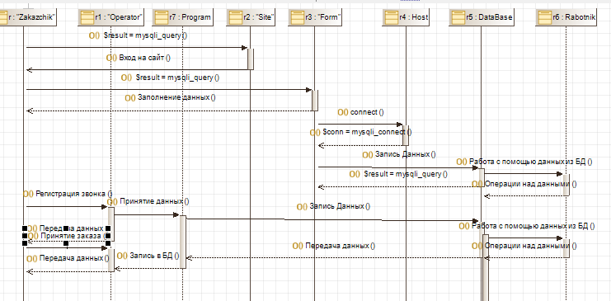

Рисунок 1 – Диаграмма последовательности.

**Вывод:** Исходя из общего положения и опираясь на совокупность вышеперечисленных и упомянутых фактов, Я могу сделать вывод о том, что Я научился описывать процессы в ИС и выражать их на диаграмме последовательности.